Конспект летнего развлечения для старших дошкольников «Ребятам о зверятах»
Воспитатель: Кузнецова Н.Н.
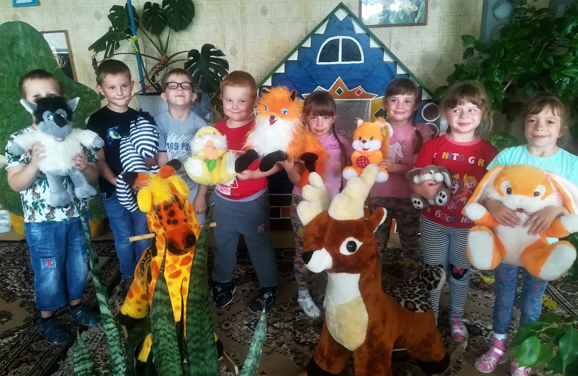
Цель: создание развивающей среды для формирования у детей представлений о планете Земля как общем доме людей, животных; для развития предпосылок ценностно-смыслового восприятия и понимания мира природы.
Задачи:
1)закреплять представление детей о многообразии мира животных, их роли в жизни человека;
2)способствовать развитию у детей эмоциональной отзывчивости, сопереживания по отношению к представителям животного мира;
3)закреплять правила безопасного поведения в природе;
4)развивать монологическую и диалогическую речь;
5)упражнять в хоровом пении;
6)способствовать формированию экологического сознания через восприятие музыкальных произведений, произведений детской художественной литературы, подвижные и дидактические игры, общение с животными.
Развивающая среда: иллюстрации с изображением животных, плакаты «Дикие и домашние животные», искусственные ёлки, пень, мягкие игрушки(животные), костюм медведя, маска зайца; записи песен «Не поётся птицам без небес», «Не дразните собак», «Добрым жить на свете веселей»; воздушные шары; животные(обитатели станции юных натуралистов).
Интеграция образовательных областей ( с учётом ФГОС):
«Познавательное развитие», «Художественно-эстетическое развитие», «Речевое развитие», «Физическое развитие», «Социально-коммуникативное развитие».
Звучит музыка из передачи «В мире животных», песня «Не поётся птицам без небес».
Ход развлечения:
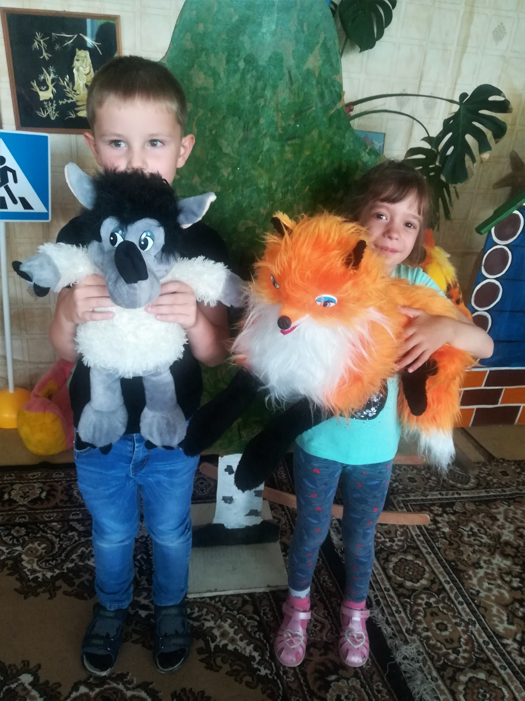
- Доброе утро, ребята! А не хотите ли отправиться в гости к зверятам?
Ребенок:
- Мы животных очень любим,
Их не будем обижать,
И про них сегодня дружно
Будем петь, стихи читать!
- Ребята, а где можно встретить животных? (В лесу, зоопарке, цирке, дома, у бабушки в деревне)
- Предлагаю отправиться в лес, но сначала вспомним , что же такое лес.
Физкультминутка.
- Что такое лес?
Сосны до небес,
Берёзы и дубы,
Ягоды , грибы,
Звериные тропинки,
Пригорки и низинки,
Мягкая трава,
На суку сова.
- Пора в дорогу! (Ходьба «змейкой» в сопровождении песни «Ничего на свете лучше нету…»)
-Вот мы и в лесу.
-Как много звуков тут и там!
В лесу не нужен шум и гам:
Нельзя шуметь, галдеть, кричать
И громко музыку включать!
У леса музыка своя…
Её послушайте, друзья!
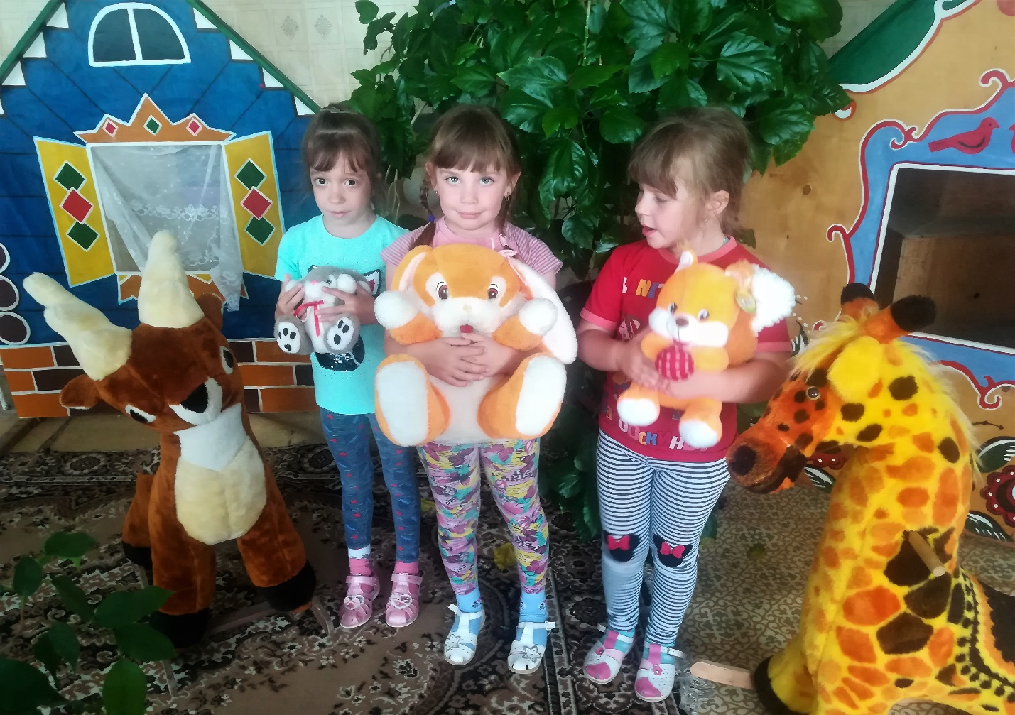
Звучит пение птиц.
-А вот и первый обитатель леса.
(Под музыку появляется ребёнок в костюме медведя.)
Ребёнок:
-Бурый мишка жил в лесу,
Пригласил на чай осу.
А оса взяла и села
У медведя на носу.
Мишка этого не снес,
Рассердился он всерьёз.
А оса взяла и больно
Укусила мишку в нос.
-Чтобы успокоить мишку, давайте поиграем с ним.
Подвижная игра «У медведя во бору»(проводится 2 раза)
-Ребята, прислушайтесь. Кто-то по лесу бежит.
-Целый день в кустах дрожит,
Чуть вспугнули- прочь бежит.
Небольшой имеет рост
И совсем короткий хвост.
Есть в ушах ещё примета.
Отгадали? Кто же это?
(Заяц)
(Выходит ребёнок в маске зайца с мягкой игрушкой зайцем.)
-Я зайчишка длинноухий,
Робкий малый.
Не обижу даже мухи
Самой малой.
Куст от ветра чуть качнётся-
Я пугаюсь.
Лай собачий раздаётся-
Я спасаюсь.
-Вот и сейчас вместе с братом от волка убегаем. Я умею быстро бегать, а брату зайчишке нужна помощь. Поможете?
Игра малой подвижности «Спасём зайчишку».
-А теперь давайте вспомним кто же ещё живет в лесу. Заодно и язычки разомнём. Слушайте и повторяйте за мной.
Чистоговорки.
Са-са-са- в лесу живёт лиса.
Жа-жа-жа- есть иголки у ежа.
Ось-ось-ось- стоит красивый лось.
Ры-ры-ры- у реки живут бобры.
-В лесу много самых разных животных: больших и маленьких, травоядных и хищных. Для всех них лес родной дом. Поэтому приходя в лес, старайтесь ничего в нём не нарушить, никому не помешать. Не зря говорят: «По лесу ходи- под ноги смотри». А ещё говорят: «Лес- богатство и краса- береги свои леса».
-Но не только в лесу мы можем пообщаться с животными. У многих из вас есть домашние питомцы: кошки, собаки, черепашки, морские свинки, хомячки.
Ребёнок:
-В выходной на птичьем рынке
Папа мне купил щенка.
Он принёс его в корзинке-
Пёсик маленький пока.
Он забавный, неуклюжий,
Прямо в нос меня лизнул,
Напустил в прихожей лужу
И хвостом слегка вильнул.
Я чесал щенка за ухом,
Щекотал ему живот…
Стал щенок мне лучшим другом,
Он теперь у нас живёт.
Песня о щенке.
-У многих из вас бабушки живут в деревне. Бывая в гостях у своих бабушек, вы, конечно, видели многих домашних животных.
Дети:
1)Домашних животных я очень люблю:
Кормлю, берегу и ласкаю.
Собаку и кошку, свинью и козу
Друзьями своими считаю.
2)Корова, коза- молоко нам дают,
Нет шерсти овечьей пышней.
Нам кошка- мурлыка подарит уют
И всех переловит мышей.
3)Помощники наши- коровы, баран
И конь вороной темногривый
Живут с нами рядом,
Привязаны к нам, доверчивы, миролюбивы.
-А сейчас давайте поиграем, а заодно и проверим насколько хорошо вы знаете жизнь животных. Если будете согласны с тем, что я скажу, то отвечайте: «Видели- видели, мы такое видели», а если нет- молчите.
Дидактическая игра «Видели-видели».
-На лугу паслись овечки, грелся Васька- кот на печке…
-Наш Барбос- весёлый пёс, во дворе яичко снёс…
-Учит курица- наседка в речке плавать своих деток…
-Во дворе ха-ха-ха, подрались два петуха…
-Мышка с кошкой- две соседки на одной уселись ветке…
-Крикнул гусь: «Га-га-га! Дам ребятам молока!
-Бабушка с барашка остригла кудряшки…
-На реке купались утки, у них серенькие грудки…
Песня «Вышли дети в сад зелёный».
-Настало время узнать сможете ли вы определить животных по голосам и изобразить их.
Дидактическая игра «Узнай по голосам» (с использованием рингтонов).
Появляется старуха Шапокляк.
-А вот и я! Пролётом- мимолётом, решила заглянуть в ваш детский сад. Здравствуйте все! Узнаёте меня? Чего это вы собрались? О чём речь ведёте?
-Мы с ребятами говорим о зверятах.
-Фи! Нашли о ком говорить! Кошки царапаются, собаки кусаются, ежи колются, мыши вообще всё в доме изгрызли. И зачем они нужны?
-Ребята, а вы согласны с Шапокляк?
Вот что ребята думают по этому поводу.
Дети читают стихотворение Б.Заходера «Песня про всех на свете».
1)Все-все, все на свете друг другу нужны.
И мошки не меньше нужны, чем слоны.
Нужны все на свете, нужны все подряд-
Кто делает мёд, и кто делает яд.
2)Нельзя обойтись без чудищ нелепых
И даже без хищников- злых и свирепых.
Плохие дела у кошки без мышки.
У мышки без кошки не лучше делишки.
3)И если мы к кем-то не очень дружны,
Мы всё-таки очень друг другу нужны.
4)А если нам кто- нибудь лишним покажется ,
То это , конечно, ошибкой окажется…
Все- все, все на свете друг другу нужны
И это все дети запомнить должны!
-И ты, Шапокляк, это запомни!
-Да я, вообще-то, дружу с крысой Ларисой и с крокодилом Геной.
-Вот и замечательно! Если не будешь животных обижать, то и они никогда не причинят тебе вреда. Об этом сейчас все вместе и споём.
Песня Е.Птичкина «Не дразните собак».
Дети:
1)Вот Земля, наш общий дом.
Много есть соседей в нём.
И пушистые козлята, и весёлые котята,
И извилистые речки, и кудрявые овечки.
Травка, птички и цветы,
И, конечно, я и ты.
2)В этом славном доме нужно
Жить со всеми очень дружно.
Никого не обижать,
Всех соседей уважать.
3)Ведь правда, друзья, хорошо на планете?
За всё на земле мы с вами в ответе!
Беречь будем птиц, насекомых, зверей,
От этого станем мы только добрей!
-А сейчас вас ждёт встреча с братьями нашими меньшими, обитателями станции юных натуралистов.
Инсценировка детьми ауди сказки: «Колобок на новый лад».
Звучит песня «Добрым жить на белом свете веселей».
Фотоотчёт:
